虹口区2018学年度第一学期期终教学质量监控测试
高三化学 试卷
2018.12

考生注意：
1．本试卷满分100分，考试时间60分钟。
2．本考试设试卷和答题纸两部分，试卷包括试题与答题要求；所有答案必须涂（选择题）或写（非选择题）在答题纸上；做在试卷上一律不得分。
3．答题前，考生务必在答题纸上用钢笔或圆珠笔清楚填写姓名、准考证号，并将核对后的条形码贴在指定位置上。
4．答题纸与试卷在试题编号上是一一对应的，答题时应特别注意，不能错位。

相对原子质量：H-1 C-12 N-14 O-16
- 选择题（本题共40分，每小题2分，每题只有一个正确选项）
1．下列变化属于物理变化的是
A．钝化 B．风化 C．干馏 D．分馏
2．下列氮原子结构的表述中，对电子运动状态描述正确且能表明同一电子层电子能量有差异
的是
A． B．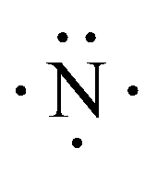 C．1s²2s²2p³ D．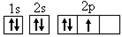
3．下列关于同温同压同体积的¹⁶O₂和¹⁸O₂的判断正确的是
A．质子数相同 B．沸点相同 C．互为同位素 D．摩尔质量相同
4．下列分子中，属于含有极性键的非极性分子的是
A．C₂H₄ B．H₂S C．Cl₂ D．NH₃
5．葡萄糖发酵产生乳酸，其结构简式如图所示，乳酸不能发生的反应类型是
A．取代 B．消去
C．加成 D．聚合
6．下列反应中生成物总能量高于反应物总能量的是
A．氧化钙溶于水 B．铁粉与硫粉共热
C．强酸强碱中和 D．碳酸钙分解
7．下列实验事实可以用共价键键能解释的是
A．氯化氢的沸点低于溴化氢 B．金刚石熔点高于晶体硅
C．氦气的化学性质稳定 D．甲烷是正四面体型分子
8．关于NH₄Cl的说法正确的是
A．溶于水温度升高 B．可作氮肥
C．受热分解可制氨气 D．属于共价化合物
9．下列事实不能说明元素的金属性或非金属性相对强弱的是
A．氧化性：Cu²⁺＞Fe²⁺ B．酸性：HI＞HCl
C．共用电子对偏移程度：N-H键＞C-H键 D．碱性：NaOH＞Al(OH)₃
10．下列有机物实验室制备装置正确的是
A．制乙烯 | B．制乙炔 | C．制硝基苯 | D．制乙酸丁酯
11．某单烯烃与氢气的加成产物为：CH₃CH₂CH(CH₃)CH₂CH₃ ,下列相关说法正确的是
A．该产物的名称是2－乙基丁烷
B．该产物有3种沸点不同的一氯代物
C．原单烯烃只可能有3种不同结构
D．原单烯烃与分子式为C₅H₁₀的烃一定互为同系物
12．水中加入下列物质，对水的电离平衡不产生影响的是
A．NaHCO₃ B．NaBr C．KAl(SO₄)₂ D．NH₃
13．加热条件下，20 mL 18 mol/L的浓H₂SO₄与过量的碳反应，可得到标况下的CO₂
A．小于4.032L B．等于4.032L C．大于4.032L D．无法确定
14．向H₂S溶液中加入或通入少量下列物质，溶液pH上升且c(S²⁻)降低的是
A．NaOH B．CuSO₄ C．Cl₂ D．SO₂

15．将物质的量浓度和体积均相同的一元酸HA 与一元碱BOH 混合，所得溶液呈碱性。下列判断正确的是
A．BOH一定过量 B．HA一定不是强酸
C．BOH一定是强碱 D．所得溶液：c(A⁻) >c(B⁺)
16．下列鉴别浓硫酸和稀硫酸的实验操作与结论有误的是
 | 实验操作 | 结论
A | 分别加入铁片 | 无气体产生者为浓硫酸
B | 分别滴加到胆矾晶体中 | 晶体变白者为浓硫酸
C | 分别滴加到pH试纸上 | 试纸变黑者为浓硫酸
D | 将蘸有浓氨水的玻璃棒靠近酸的瓶口 | 有白烟生成的是浓硫酸
17．由一种阳离子与两种酸根离子组成的盐称为混盐。向混盐CaOCl₂中加入足量浓硫酸，可
发生反应：CaOCl₂ + H₂SO_{4(浓)}→CaSO₄ + Cl₂↑+ H₂O。下列说法错误的是（N_{A}表示阿佛加
德罗常数）
A．浓硫酸体现氧化性与酸性
B．1 mol混盐CaOCl₂中含有3N_{A}个离子
C．混盐CaOCl₂中既含离子键又含共价键
D．每产生1mol氯气，转移电子数为N_{A}
18．用滴有氯化钠溶液的湿润的滤纸分别做甲、乙两个实验，下列判断正确的是
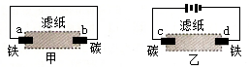
A．a极上发生还原反应
B．铁片腐蚀速率：乙＞甲
C．d为阴极，发生的反应为：Fe－2e→Fe^{2＋}
D．b极上发生的反应为：O₂ + 2H₂O + 4e → 4OH—
19．某溶液含有五种离子，且各离子物质的量浓度相等（不考虑水解与电离），已知其中三种
离子为Na⁺、I—、NO₃—，则另外两种离子可能是
A．Ba²⁺和OH— B．K⁺和AlO₂— C．Fe³⁺和SO₄^{2—} D．H⁺和Cl—
20．下列实验操作或现象不能用勒沙特列原理解释的是
A．卤化银沉淀的转化 | B．配制FeCl₃溶液
C．酯水解程度比较 | D．探究石灰石与稀盐酸在密闭环境下的反应
二、（本题共16分）
将高温水蒸气通到硫氰化钾的表面，会发生反应：
4KSCN + 9H₂O(g) → K₂CO₃ + K₂S + 3CO₂ + 3H₂S + 4NH₃
完成下列填空：
21．上述反应所涉及的各元素中，离子半径最大的是_____________（填离子符号）；
属于第二周期元素的非金属性由强到弱的顺序为_________________。
22．上述反应所涉及的各物质中，属于非电解质的是_________________。
23．写出CO₂的电子式____________，其熔沸点低的原因是___________________________。
24．已知物质的量浓度均为0.10 mol/L的K₂CO₃和K₂S溶液pH如下：
溶液 | K₂CO₃ | K₂S
pH | 11.6 | 12.5
K₂CO₃水溶液呈碱性的原因是______________________________（用离子方程式表示）。
从表中数据可知，K₂CO₃溶液中c(CO₃²⁻)_______K₂S溶液中的c(S^{2—})（填“＞”“＜”或“=”）。
25．K₂S接触潮湿银器表面，会出现黑色斑点(Ag₂S)，其原理如下：
____K₂S + ____Ag + _____O₂ + _____H₂O → _____Ag₂S + _____KOH
配平上述反应。
每消耗标准状况下224 mL O₂，转移电子数目为_____________。

三、（本题共14分）
接触法制硫酸工艺中，其主反应在450℃并有催化剂存在下进行：
2SO₂(g) + O₂(g)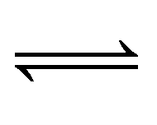2SO₃(g) + 190 kJ
26．该反应的平衡常数表达式K =___________，该反应450℃时的平衡常数_________500℃时的平衡常数（填“＞”“＜”或“=”）。
27．在一个固定容积为5L的密闭容器中充入0.20 mol SO₂和0.10 mol O₂，半分钟后达到平衡，测得容器中含SO₃ 0.18 mol，则v(O₂) =____________mol/(L·min)
28．请写出提高SO₂转化率的两种方法__________________、___________________。
29．根据反应方程式，请在下图中，绘制反应方向箭头，并在合适位置标明物质与热量。
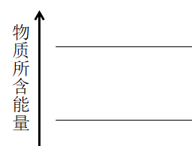
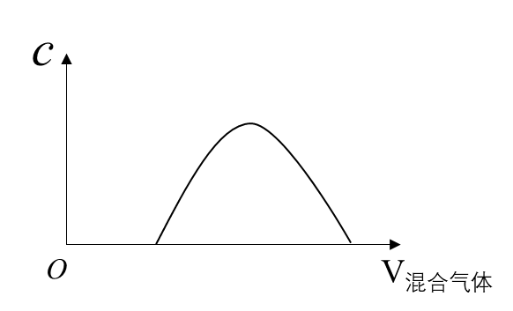
30．将SO₂与SO₃的混合气体持续通入一定量的NaOH溶液中，产物中某离子的物质的量浓度与通入气体的体积有如图所示关系，该离子是______________。

四、（本题共15分）
福韦酯（TDF）主要用于治疗艾滋病毒(HIV)感染，化合物W是合成TDF的重要中间体，其合成路线如图所示。
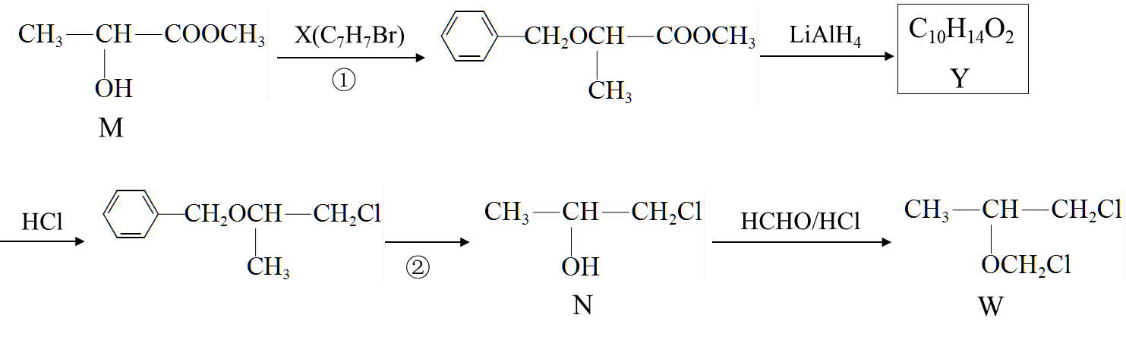
完成下列填空：
31．N所含官能团的名称是______________；Y的结构简式是____________________。
32．X可用苯的一种同系物制备，所需的无机试剂与条件是____________________。
33．写出检验W中是否有残留甲醛的化学方程式____________________________________。
34．①②的目的是_______________________。
35．写出M符合下列条件的一种同分异构体的结构简式。_______________
i. 与M具有相同官能团 ii. 能发生银镜反应
36．写出用M为原料制备聚丙烯酸（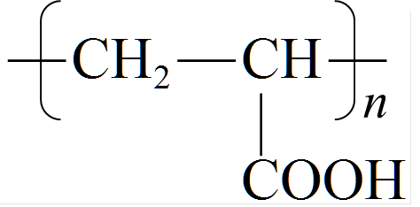）的合成路线。

五、（本题共15分）
某化学兴趣小组欲用下列装置制备氯水并探究其性质。
已知：MnO₂ + 4HCl(浓)MnCl₂ + Cl₂↑+ 2H₂O
完成下列填空：
37．C装置的作用是__________________________________。
38．氯水制备完成后，甲同学从B中取出一定量的样品置于日光下照射一段时间，发现样品
某些性质发生了明显的变化，请各列举一项：
物理性质变化：______________________________________________________；
化学性质变化：_______________________________________________________。
39．乙同学从B中取出一定量的样品后通入SO₂，充分作用后再滴入少量品红溶液，发现品
红溶液不褪色。原因是__________________________________（用离子方程式表示）。
丙同学改变通入SO₂的量，重复乙同学的操作，发现品红溶液红色褪去。他提出：
假设①：SO₂过量，多余的SO₂使品红溶液褪色；
假设②：___________________________________________。
请设计实验验证假设①是否成立：______________________________。
40．为证明氯气与水反应产物具有漂白性，丁同学将A中产生的气体缓缓通过下列装置：
试剂a应选择_______________；试剂b应选择_______________。
- 戊同学从B中取出少量样品，滴到NaHCO₃粉末上，有无色气泡产生，由此他认为氯气与水反应至少产生一种酸性强于碳酸的物质。请评价他的观点是否正确并说明理由________。
虹口区2018学年度第一学期高三年级化学学科
期末教学质量监控测试参考答案
一、（本题共40分）
1 | 2 | 3 | 4 | 5 | 6 | 7 | 8 | 9 | 10
D | C | A | A | C | D | B | B | B | C
11 | 12 | 13 | 14 | 15 | 16 | 17 | 18 | 19 | 20
C | B | A | D | B | D | A | D | A | C

二、（本题共16分）
21．S²⁻（1分） O>N>C（2分）
22．CO₂ NH₃（2分）
23．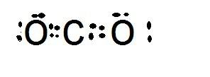（2分）；二氧化碳属于分子晶体，分子间作用力小，所以熔沸点低 （2分）
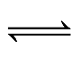
24．CO₃²⁻ + H₂O HCO₃⁻ + OH⁻ （2分） > （1分）
25．2 4 1 2 2 4 （2分） 0.04N_{A}（2分）
三、（本题共14分）
26．k = [SO₃]² / [O₂][SO₂]² （1分） ＞ （2分）
27．0.036 mol/(L·min) （2分）
28．加压 降温 （合理即可） （各2分）
29．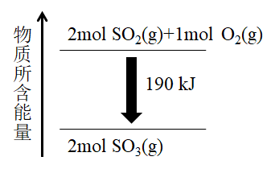（3分）
30．HSO₃—（2分）
四、（本题共15分）
31．羟基、氯原子（共2分）（2分）
32．Br₂ 光照（2分）
33．HCHO + 2Cu（OH）₂ → HCOOH + Cu₂O↓ + 2H₂O （2分）
34．保护羟基，使其不与HCl发生取代（2分）
35．HCOOCH₂CH₂CH₂OH（合理即可）（2分）
36．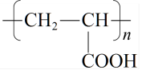（3分）
五、（本题共15分）
37．吸收多余氯气（1分）
38．物理变化：溶液颜色变浅（2分）；
化学变化：溶液酸性增强（或漂白性减弱等）（2分）
39．SO₂ + Cl₂ + 2H₂O → 4H⁺ +SO₄²⁻ + 2Cl— （2分）
SO₂少量，多余的Cl₂使品红溶液褪色 （1分）
加热该溶液，若溶液恢复成红色，则假设①成立。（2分）
40．CaCl₂（1分）；碱石灰（1分）
41．不正确，因为A中会挥发出HCl进入B中，使溶液中存在盐酸。（3分）

